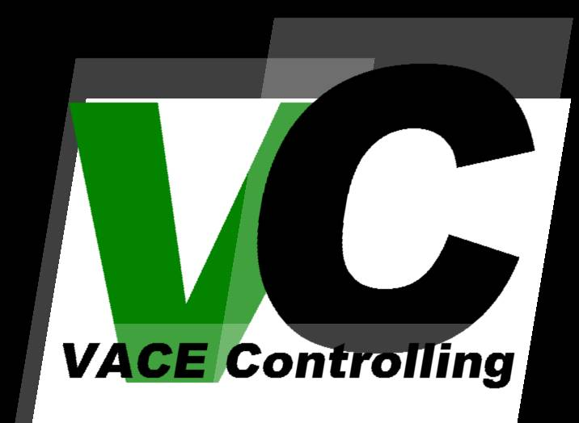

-Systementwurf: Implementierungs-, Integrations- und Prüfkonzept SW-
VACE Controlling
Version: 1.0

Projektbezeichnung | VACE Controlling
Projektleiter | Bräu Bernhard (berhard@braeu.at)
Verantwortlich | Romana Nöstlehner VACE Engineering GmbH u. Co
Erstellt am | 07.11.06
Zuletzt geändert | 16.04.2007 09:37
Bearbeitungszustand |  | in Bearbeitung
Bearbeitungszustand | X | vorgelegt
Bearbeitungszustand |  | fertig gestellt
V-Modell-XT Version | Version 1.2.0
Weitere Produktinformationen
Mitwirkend
Änderungsverzeichnis
Änderung |  |  | Geänderte Kapitel | Beschreibung der Änderung | Autor | Zustand
Nr. | Datum | Version
1 |  | 1.1 | Alle | Initiale Produkterstellung
Prüfverzeichnis
Die folgende Tabelle zeigt einen Überblick über alle Prüfungen – sowohl Eigenprüfungen wie auch Prüfungen durch eigenständige Qualitätssicherung – des vorliegenden Dokumentes.
Datum | Geprüfte Version | Anmerkungen | Prüfer | Neuer Produktzustand
Inhalt
1 Einleitung 4
2 Vorgehen zur Realisierung und Realisierungsumgebung 5
3 Vorgehen zur Integration und Integrationsbauplan 6
4 Vorgehen zur Installation und Zielumgebungen 7
5 Vorgehen zur Prüfung und Prüfstrategie 8
6 Zu prüfenden SW-Elemente 9

Einleitung
Das Implementierungs-, Integrations- und Prüfkonzept SW definiert den Entwicklungs- und Fertigstellungsprozess für eine SW-Einheit des Systems. Es gibt insbesondere dem SW-Entwickler und dem Prüfer Richtlinien für ihre Aufgaben.
Das Konzept beschreibt detailliert Programmierkonventionen, Vorgaben bezüglich Dokumentation, Vorgehen, Werkzeuge und Umgebungen für Implementierung, Installation, Integration und Prüfung der SW-Elemente. Dies schließt die Beschreibung der Entwicklungsumgebung, Werkzeuge (Compiler, Linker) und Programmiersprache ein.
Inhaltlich ist das Implementierungs-, Integrations- und Prüfkonzept SW konsistent zur SW-Architektur zu halten. Die dort getroffenen Entwurfsentscheidungen sind in geeigneter Weise umzusetzen. Hinsichtlich Organisation und Randbedingungen orientiert sich das Konzept an den Vorgaben im Projekthandbuch.
Verantwortlich für die Erstellung des Konzepts ist der SW-Architekt. Unterstützt wird er vom SW-Entwickler, der letztendlich die Verantwortung für die fertig entwickelte SW-Einheit trägt. Abhängig von den Vorgaben zur Qualitätssicherung werden die Prüfprodukte für die einzelnen SW-Elemente erstellt.

Vorgehen zur Realisierung und Realisierungsumgebung
Die Realisierung einer SW-Einheit sollte in einer geeigneten Umgebung im Rahmen eines definierten Entwicklungsprozesses erfolgen. Konkret sind die Entwicklungsumgebung sowie Werkzeuge wie Compiler oder Linker festzulegen. Das Vorgehen zur Realisierung wird mit Hilfe von Compilerprozeduren, Linkprozeduren und Übersetzungsreihenfolgen definiert. Die Angaben werden beispielsweise mit Werkzeugen wie Make oder Ant automatisierbar und somit wiederholbar gemacht. Für Kompilierungs- und Linkprozeduren werden alle relevanten Codereferenzen identifiziert.
Wird eine Entwicklungsumgebung langfristig zur Unterstützung des Systems in seinen Lebenszyklusphasen benötigt, ist ein eigenständiges Unterstützungssystem zu erstellen.

Vorgehen zur Integration und Integrationsbauplan
Die Architektur einer SW-Einheit legt fest, welche SW-Elementtypen benötigt werden und wie der strukturelle Aufbau der SW-Einheit aussieht. Zur Integrationsplanung sind die konkret zu entwickelnden SW-Elemente und die Reihenfolge der Integration aus der SW-Architektur abzuleiten und ein geeigneter Integrationsprozess zu definieren.
Das Vorgehen zur Integration legt fest, in welcher Umgebung und mit welchen Werkzeugen die Integration zu erfolgen hat. Dabei muss sichergestellt sein, dass Werkzeuge der Realisierungs- und der Integrationsumgebung zusammenpassen und einander in geeigneter Weise ergänzen. Der Integrationsbauplan definiert die Integrationsarchitektur und die Reihenfolge der Integration. Er legt zu den SW-Elementtypen der SW-Architektur die konkret zu realisierenden SW-Elemente fest und bestimmt die Integrationsreihenfolge.

Vorgehen zur Installation und Zielumgebungen
Teil des Entwicklungsprozesses ist die Identifikation der geforderten Zielumgebungen und die Beschreibung des Installationsprozesses. Es sind alle Zielumgebungen, in denen die SW-Einheit in den verschiedenen Entwicklungsphasen zu laufen hat, zu identifizieren und die Installationsprozeduren festzulegen. Vorgaben für die zu unterstützenden Zielumgebungen werden im Projekthandbuch definiert.
In der SW-Entwicklung werden häufig eine Prüfumgebung zur Durchführung von Prüfungen und eine Integrationsumgebung zur Simulation der endgültigen Zielplattform vorgegeben.
Für jede identifizierte Zielumgebung sind das Vorgehen zur Installation und die benötigten Werkzeuge zu beschreiben. Die Beschreibung der Installation auf der Zielplattform beruht auf den Inhalten dieses Themas. Sie wird im Rahmen der Nutzungsdokumentation in der Logistik erstellt und an den Auftraggeber ausgeliefert.

Vorgehen zur Prüfung und Prüfstrategie
Für alle SW-Elemente sind eine allgemeine Prüfstrategie und ein konkreter Prüfprozess festzulegen. Hierbei spielen Faktoren wie Wirtschaftlichkeit, Verfügbarkeit der Prüfumgebung, Prüfbarkeit oder Prüfdauer eine wichtige Rolle.
Der Prüfprozess legt Algorithmen, Prüfwerkzeuge und Prüfmethoden fest, die zur Durchführung der Prüfungen einzusetzen sind. Die konkrete Ausgestaltung des Prüfvorgehens erfolgt in den jeweiligen Prüfspezifikationen der SW-Elemente.
Die Prüfstrategie wird aus der Prüfstrategie des übergeordneten Implementierungs-, Integrations- und Prüfkonzepts, sowie aus den Vorgaben im Projekthandbuch und QS-Handbuch abgeleitet. Sie legt allgemeine Richtlinien und Kriterien fest, nach denen Prüfungen an SW-Elementen durchzuführen sind. Insbesondere sind in der Prüfstrategie die vom Auftraggeber explizit geforderten Nachweise und Randbedingungen zu berücksichtigen.
Die Prüfstrategie sollte speziell hinsichtlich Redundanz und Risikominimierung sowie hinsichtlich der Verfügbarkeit von bereits existierenden Hilfsmitteln betrachtet werden.

Zu prüfenden SW-Elemente
Die Prüfung eines SW-Elements ist aufwändig und nicht in allen Fällen erforderlich. Zur individuellen Anpassung des Aufwandes an die Projekterfordernisse hat der SW-Architekt, abhängig von den Vorgaben im Projekthandbuch und der festgelegten Prüfstrategie, die Möglichkeit festzulegen, für welche SW-Elemente der SW-Einheit eine Prüfung durchzuführen ist. Kriterien für die Notwendigkeit einer Prüfung können beispielsweise die Kritikalität und Komplexität des SW-Elements, sowie seine zentrale Rolle innerhalb der SW-Einheit sein. Für SW-Elemente, die als nicht zu prüfen eingestuft wurden, ist jeweils eine Begründung aufzuführen

